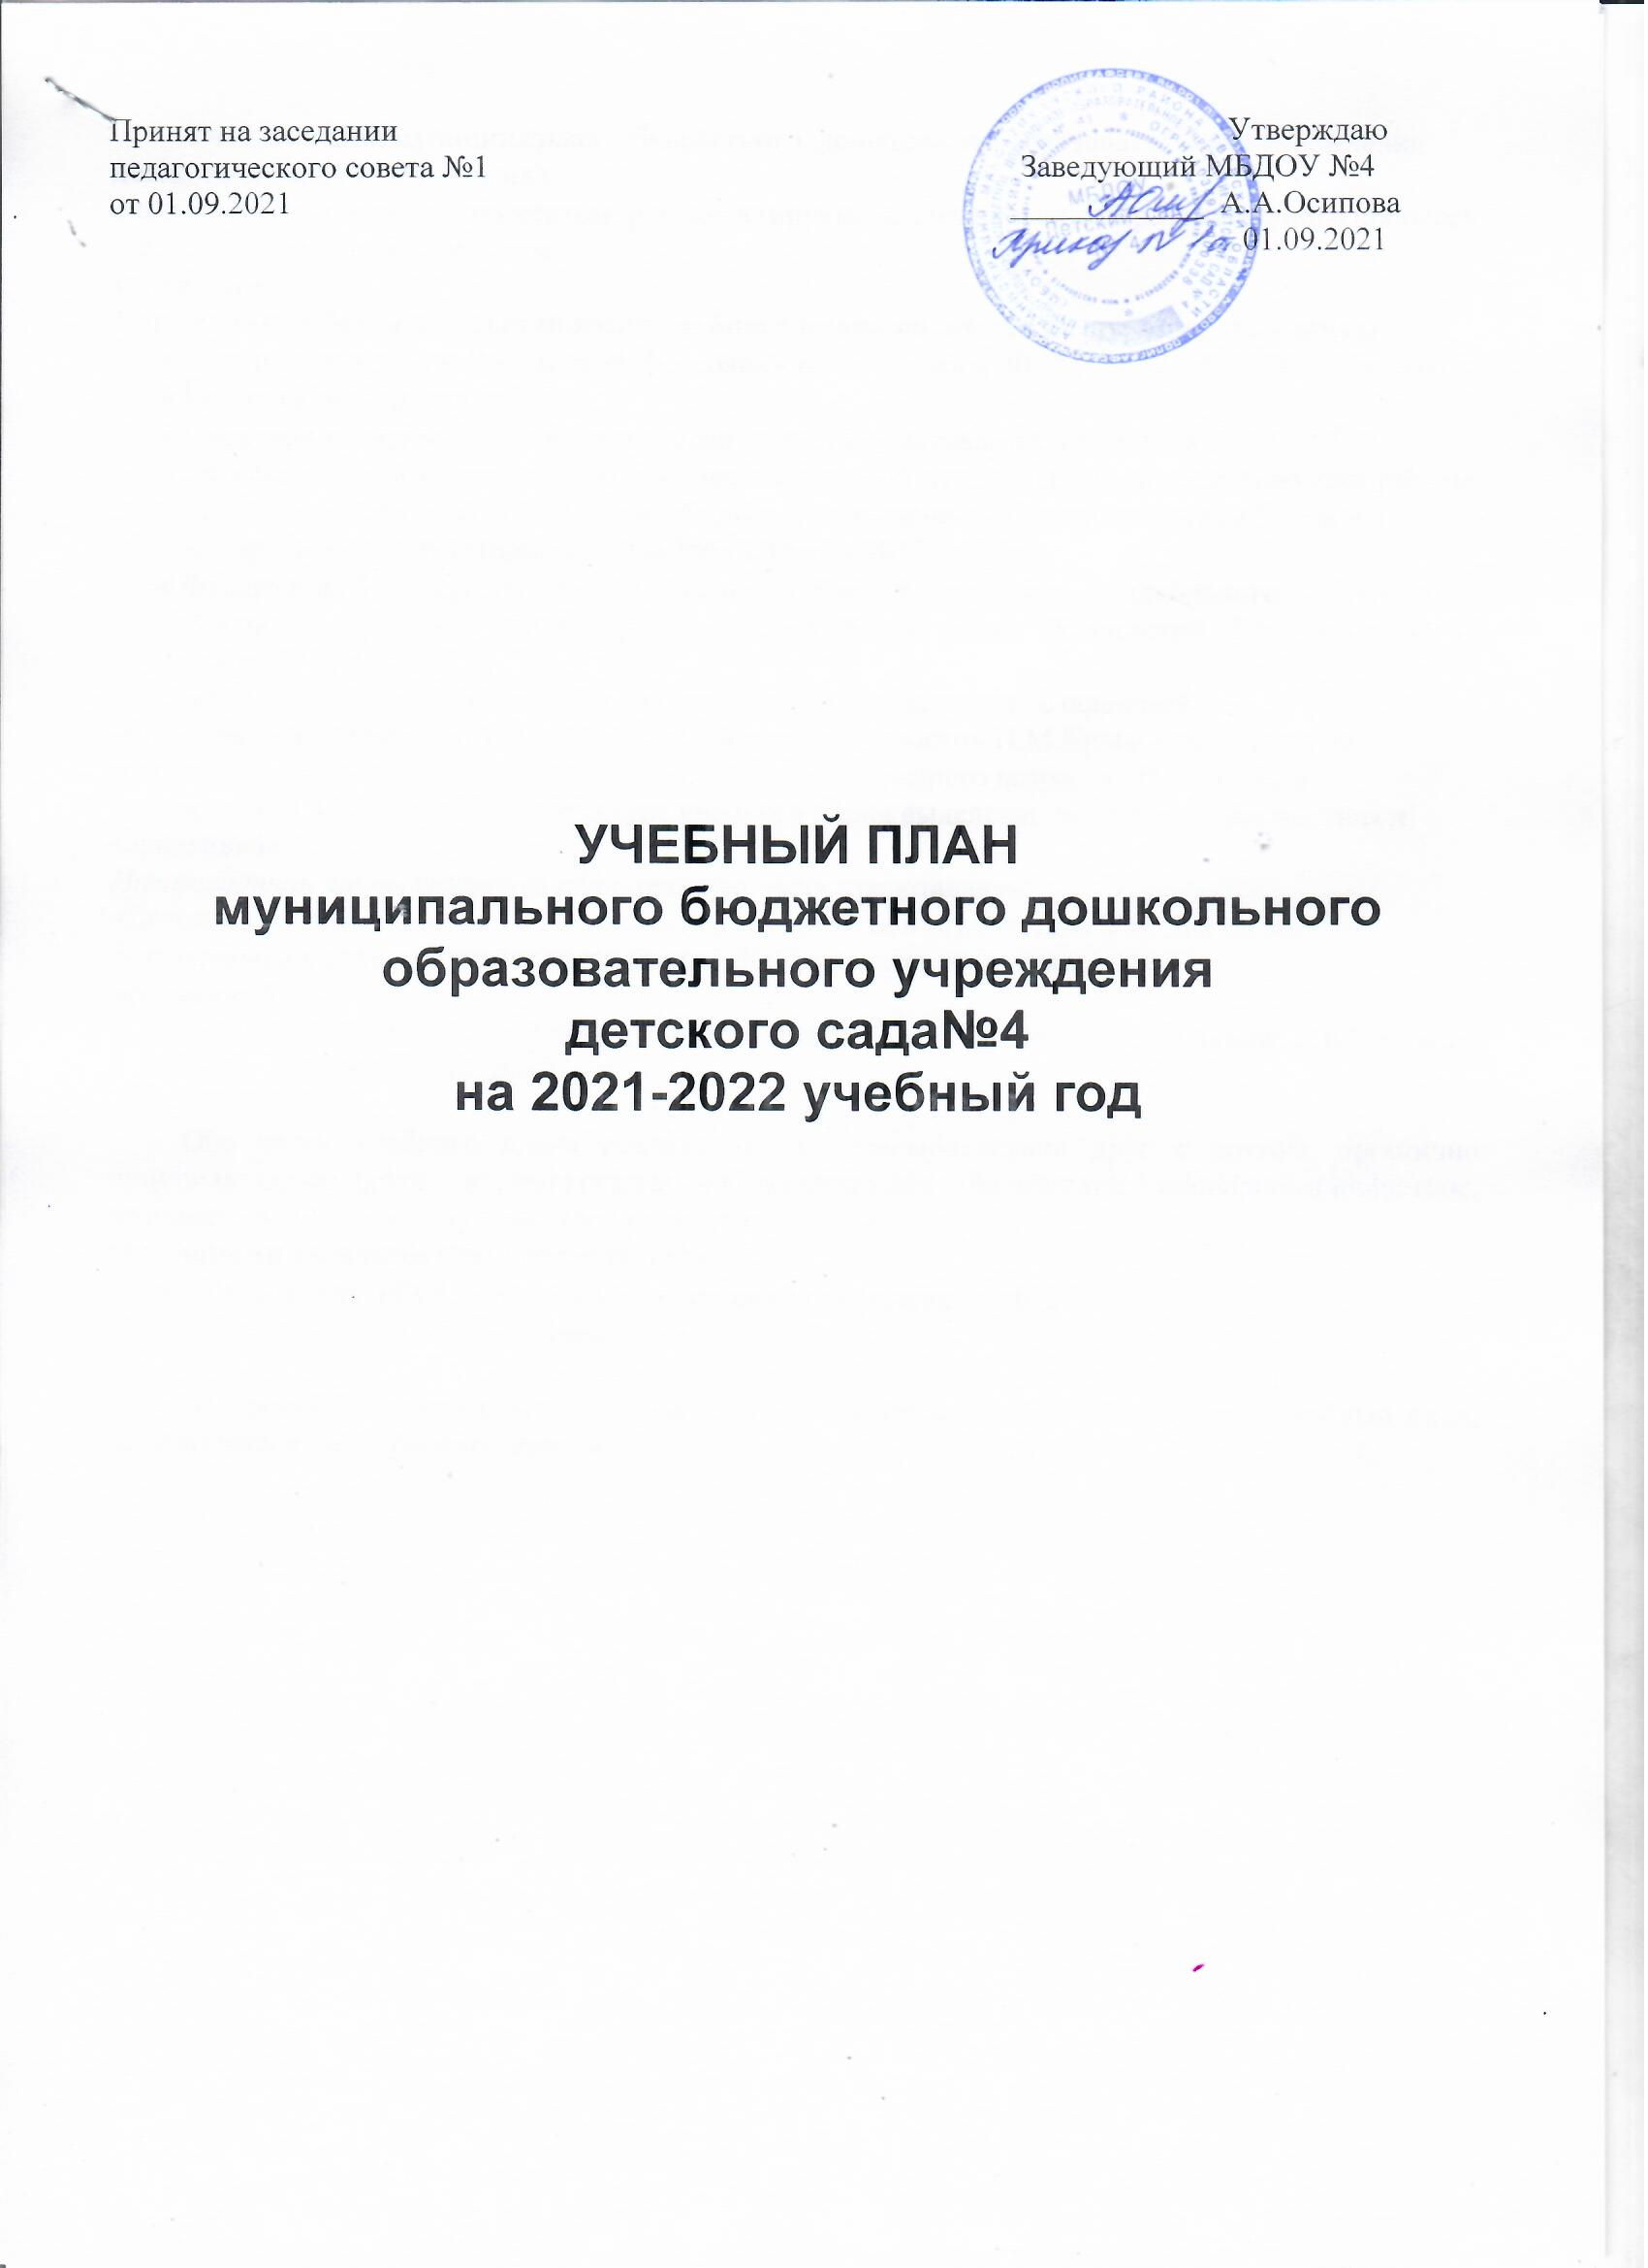
Учебный план муниципального бюджетного дошкольного образовательного учреждения детского сада№4 пгтМаксатиха,
является нормативным документом, регламентирующим организацию образовательного процесса в дошкольном образовательном
учреждении.
Нормативной базой для составления учебного плана являются следующие документы:
• Федеральный закон Российской Федерации от 29 декабря 2012 г. N 273-ФЗ "Об образовании в Российской Федерации".
• Санитарно-эпидемиологическими правилами и нормативами СанПиН 2.4.1.3049-13
«Санитарно-эпидемиологические требования к устройству, содержанию и организации работы
дошкольных образовательных организаций», утвержденными постановлением Главного
государственного санитарного врача РФ от 15 мая 2013 г. N 26;
• Федеральный государственный образовательный стандарт дошкольного образования (Утвержден приказом Министерства образования и науки Российской Федерации от 17 октября 2013 г. N 1155);
Учебный план МБДОУ детского №4 составлен в соответствии с основной общеобразовательной программой «Детский сад-дом радости» Н.М.Крыловой для групп младшего и старшего дошкольного возраста,для детей раннего возраста «Из детства в отрочество» Т.Н. Доронова. В структуре учебного плана выделены две части: инвариантная и вариативная.
Инвариантная часть реализует обязательную часть представлена:
«Детский сад-дом радости» Н.М.Крыловой , «Из детства в отрочество» Т.Н. Доронова.
Вариативная часть учитывает направление ДОУ, представлена парциальной
программой:
1. «Основы безопасности детей дошкольного возраста». – Н.Н.Авдеева, О.Л.Князева, Р.Б.Стеркина
– С-Пб: Детство-Пресс, 2002.

Обе части учебного плана реализуются во взаимодействии друг с другом, органично дополняя друг друга, и направлены на всестороннее физическое, социально-личностное, познавательно-речевое, художественно-эстетическое развитие детей.
Основными задачами планирования являются:
- Реализация ФГОС дошкольного образования в условиях МБДОУ.
- Регулирование объема образовательной нагрузки.

Построение воспитательно-образовательного процесса осуществляется через учебный план, рассчитанный на 36 рабочие недели.

Учебный план непосредственно образовательной деятельности
на 2021-2022 уч. год

Организация образовательной деятельности
Образовательные области |  |  | Базовый вид деятельности |  | Периодичность
 |  |  |  |  | Ранний  возраст | 2 младшая группа | Средняя группа | Старшая группа | Подгото-  вительная группа
Физическое развитие |  |  | Физическая культура в помещении |  | 2 | 2 | 2 | 2 | 2
 |  |  | Физическая культура на прогулке |  | 1 | 1 | 1 | 1 | 1
Итого всего количество НОД / количество часов |  |  |  |  | 3/30мин | 3/45мин | 3/60мин | 3/50мин | 3/90мин
Познавательное развитие |  |  | Познавательно – исследовательская деятельность |  | 2 | 2 | 2 | 3 | 4
Итого всего количество НОД / количество часов |  |  |  |  | 1/20мин | 2/30мин | 2/40мин | 3/90мин | 4/120мин
Речевое развитие |  |  | Коммуникативная деятельность |  | 1 | 2 | 1 | 3 | 3
Итого всего количество НОД / количество часов |  |  |  |  | 1/10мин | 2/30мин | 1/20мин | 3/75мин | 3/90мин
Художественно-эстетическое развитие | Продуктивная деятельность |  |  | Рисование | 1 | 1 | 1 | 1 | 2
Художественно-эстетическое развитие |  |  |  | Лепка | 1 | 0,5 | 0,5 | 1 | 0,5
Художественно-эстетическое развитие |  |  |  | Аппликация | - | 0,5 | 0,5 | 1 | 0,5
Художественно-эстетическое развитие |  |  |  | Музыка | 2 | 2 | 2 | 2 | 2
Итого всего количество НОД/ количество часов |  |  |  |  | 4/40 мин | 4/60 мин | 4/80 мин | 5/125мин | 5/150мин
Социально-коммуникативное развитие |  | Социализация |  | ОБЖ | - | - | - | 1 | 1
 |  |  |  | Труд | - | - | - | - | -
Итого всего количество НОД/ количество часов |  |  |  |  | - | - | - | 1/25мин | 1/25
Общая нагрузка непосредственной образовательной деятельности в возрастных группах
Объем НОД (количество) в неделю |  |  |  |  | 10 | 10 | 11 | 15 | 16
Объем НОД (минут) в неделю |  |  |  |  | 100  минут | 150  минут | 220  минут | 350  минут | 450  минут
Объем НОД (общее количество времени) в неделю |  |  |  |  | 1ч40 мин | 2ч30 мин | 3ч20 мин | 5ч50 мин | 7ч30мин
Образовательная деятельность в ходе режимных моментов
Утренняя гимнастика |  |  |  |  | ежедневно | ежедневно | ежедневно | ежедневно | ежедневно
Комплексы закаливающих процедур |  |  |  |  | ежедневно | ежедневно | ежедневно | ежедневно | ежедневно
Гигиенические процедуры |  |  |  |  | ежедневно | ежедневно | ежедневно | ежедневно | ежедневно
Ситуативные беседы при проведении режимных моментов |  |  |  |  | ежедневно | ежедневно | ежедневно | ежедневно | ежедневно
Чтение художественной литературы |  |  |  |  | ежедневно | ежедневно | ежедневно | ежедневно | ежедневно
Дежурства |  |  |  |  | ежедневно | ежедневно | ежедневно | ежедневно | ежедневно
Прогулки |  |  |  |  | ежедневно | ежедневно | ежедневно | ежедневно | ежедневно
Самостоятельная деятельность детей
Игра |  |  |  |  | ежедневно | ежедневно | ежедневно | ежедневно | ежедневно
Самостоятельная деятельность детей в центрах (уголках) развития |  |  |  |  | ежедневно | ежедневно | ежедневно | ежедневно | ежедневно

Пояснительная записка к учебному плану
Муниципальное бюджетное дошкольное образовательное учреждение детский сад №4 является образовательным учреждением и осуществляет деятельность по основной общеобразовательной программе ДОУ, «Детский сад-дом радости» Н.М.Крыловой , «Из детства в отрочество» Т.Н. Доронова.

Распределение непосредственно образовательной деятельности основано на принципах:
- соблюдение права воспитанников на дошкольное образование;
- дифференциации и вариативности, которое обеспечивает использование в педагогическом процессе модульный подход;
- соотношение между инвариантной (не более 70% от общего времени, отводимого на освоение основной образовательной программы дошкольного образования) и вариативной (не более 30 % от общего нормативного времени, отводимого на основании основной общеобразовательной программы дошкольного образования) частями учебного плана;
- сохранение преемственности между инвариантной (обязательной) и вариативной (модульной) частями;
- отражение специфики ДОУ:
а) учет видовой принадлежности - детский сад общеразвивающего вида с приоритетным осуществлением деятельности;
б) учет особенностей возрастной структуры – в ДОУ функционирует 4 группы:
- ориентирование на реализацию образовательной услуги.
Объем учебной нагрузки в течение недели соответствует санитарно-эпидемиологическим требованиям к устройству, содержанию и организации режима работы в дошкольных образовательных учреждениях «Санитарно – эпидемиологические правила и нормативы СанПиН 2.4.1.3049-13.
Максимально допустимый объем недельной образовательной нагрузки, включая реализацию дополнительных образовательных программ, для детей дошкольного возраста составляет: в младшей группе (дети четвертого года жизни) - 2 часа 30 мин, в старшей группе (дети шестого года жизни) - 5 часов 50 минут, в подготовительной (дети седьмого года жизни) - 7часов 30 минут, детей раннего вораста-(дети второго года жизни)-1.40мин.
Продолжительность непрерывной непосредственно образовательной деятельности для детей 4-го года жизни - не более 15 минут, для детей 5-го года жизни - не более 20 минут, для детей 6-го года жизни - не более 25 минут, а для детей 7-го года жизни - не более 30 минут, детей 2-го года жизни-не более 10мин.
. Максимально допустимый объем образовательной нагрузки в первой половине дня в младшей и средней группах не превышает 30 и 40 минут соответственно, а в старшей и подготовительной 45 минут и 1,5 часа соответственно,в группах раннего возраст-20мин.. В середине времени, отведенного на непрерывную образовательную деятельность, проводят физкультминутку. Перерывы между периодами непрерывной образовательной деятельности - не менее 10 минут.
Непосредственно образовательная деятельность с детьми старшего дошкольного возраста может осуществляться во второй половине дня после дневного сна, но не чаще 2 - 3 раз в неделю. Ее продолжительность должна составлять не более 25 - 30 минут в день. В середине непосредственно образовательной деятельности статического характера проводят физкультминутку.
Учебная нагрузка определена с учетом необходимого требования - соблюдение минимального количества обязательной образовательной деятельности на изучение каждой образовательной области, которое определено в инвариантной части учебного плана, и предельно допустимая нагрузка.
В учебный план включены пять образовательных областей в соответствие с ФГОС ДО, обеспечивающие познавательное, речевое, социально-коммуникативное, художественно-эстетическое и физическое развитие воспитанников.
На базе ДОУ функционирует логопункт с целью осуществления коррекционной работы учителем - логопедом. (В данный момент логопед находится в декретном отпуске)
Коррекционно-развивающие занятия учителя-логопеда не входят в учебный план. Занятия в логопункте проводятся малыми подгруппами (2-3воспитанника) или индивидуально и выводятся за пределы учебного плана. Количество занятий и состав групп определяется Письмом Минобразования РФ от 14.12.2000 «Об организации работы логопедического пункта общеобразовательного учреждения». Коррекционные занятия, проводимые учителем-логопедом, являются вариативными по отношению к занятиям по развитию речи в общеобразовательном процессе (для детей, зачисленных на логопункт). Такая вариативность обеспечивает исключение превышения предельно допустимой нормы нагрузки на ребенка.
Общая учебная нагрузка в инвариантной и вариативной частей плана по всем направлениям развития составляет:
Ранний возраст : 10 НОД – это составляет 1 час 40 мин.
II младшая группа: 10 НОД - это составляет 2 часа 30 мин.
Средняя группа: в 2015-2016уч.г.нет
Старшая группа:15 НОД-это составляет 5часов 50мин.
Подготовительная группе: 15 НОД – это составляет 7 час.30 мин.

Федеральный компонент сохранен полностью.
Данный учебный план и гарантирует подготовку детей к школьному обучению.
Вариативная часть в учебном плане расширяет область образовательных услуг для воспитанников.

